附件2：

山东大厦位置图和乘车路线
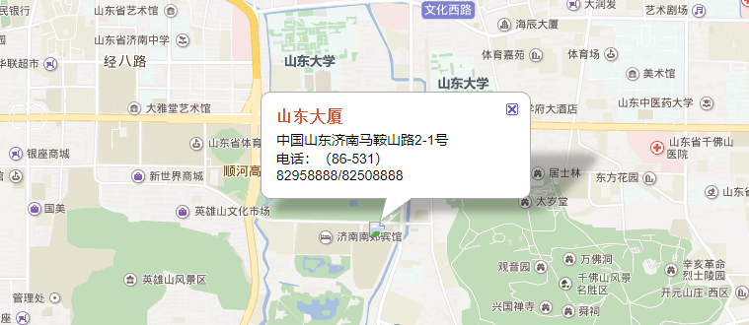

（1）从济南遥墙国际机场至酒店
乘坐出租车40分钟，或乘坐机场巴士至济南火车站（50分钟）再转乘出租车15分钟即可到达酒店。
（2）从济南火车站至酒店
乘坐出租车15分钟，或步行至天桥南站乘坐85路公交线路至泉城公园站下车（18分钟），2分钟即可步行至酒店。
（3）从北京至酒店自驾车路线
京沪高速向南行驶至济南西出口延经十西路向东行驶，在玉函立交桥转至玉函路向南行驶，在马鞍山路向东行驶，酒店在路右侧。

